新版生产能力操作常见问题及疑难解答
一、企业如何登录系统
1、企业登录企业端网址http://jmsa.ec.com.cn/jmdc/，进入页面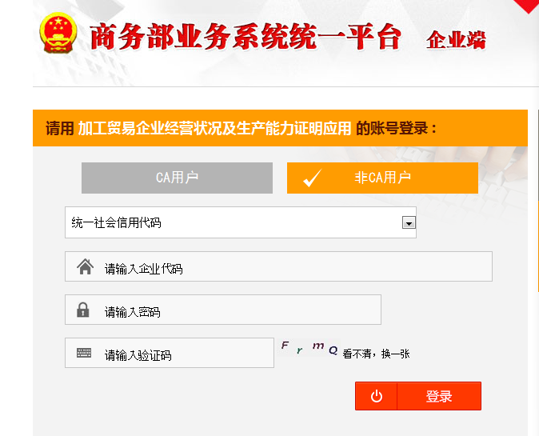
三个代码任选一个登录，密码重置需在群文件中下载系统账号密码重置申请，需填妥系统账号密码重置申请并盖公章和营业执照一起发到电子商务部客服邮箱 liucaiyin@ec.com.cn。
2、若企业发送重置密码的邮件给客服，收到邮件说没有该企业的资料或者是第一次办生产能力的企业，请新注册一个统一平台账号，操作可参考下图。
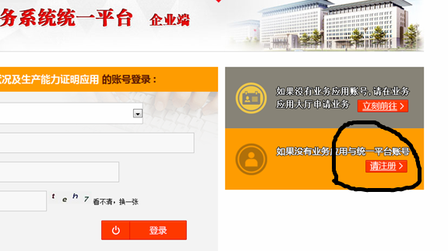
页面右侧，点击黄色底的“请注册”，进入后填写资料注册新账号。
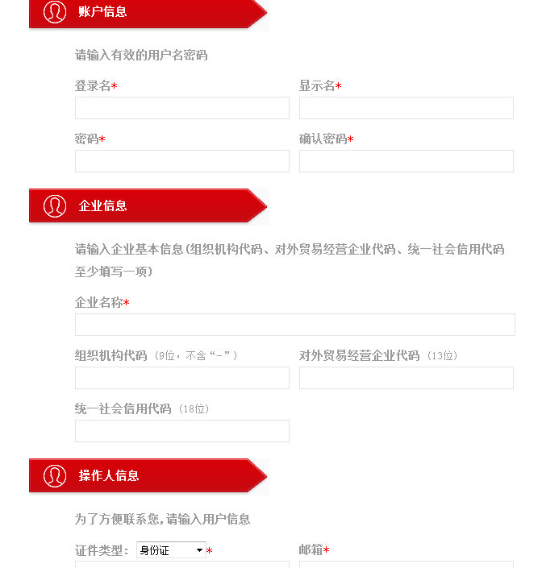
注册成功后，登录业务应用与统一平台。
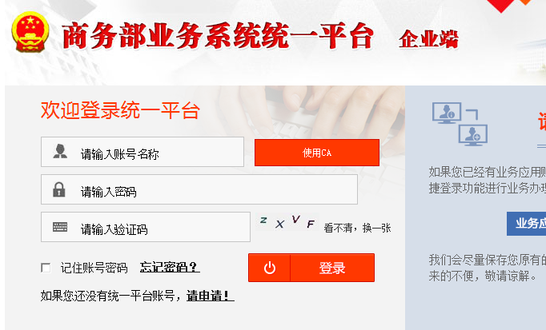
登录平台后，点“新增应用”，选择“对外贸易”里的“加工贸易”，点击“申请”，填写企业信息（相关代码、上传营业执照扫描件、主管机关选择清溪商务办），点击保存，上报。
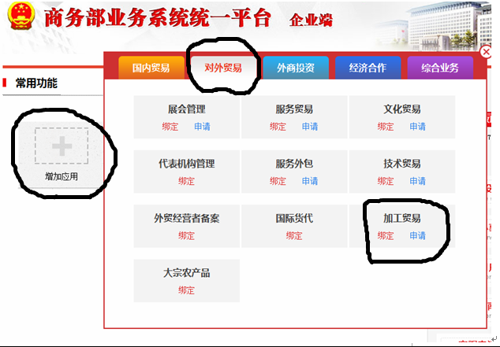
待我办审核通过后，新注册账号的企业，可回到加工贸易平台直接登录。
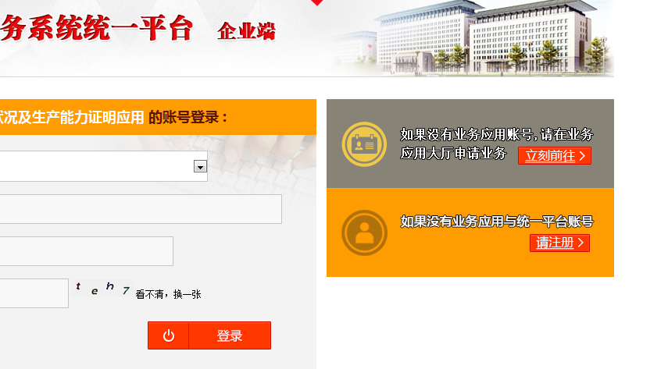

二、完善注册信息管理，主管机关选择“清溪商务办”。
通过发送邮件找回密码进入系统的企业，登录后请先完善首页左侧一列的“注册信息管理”。
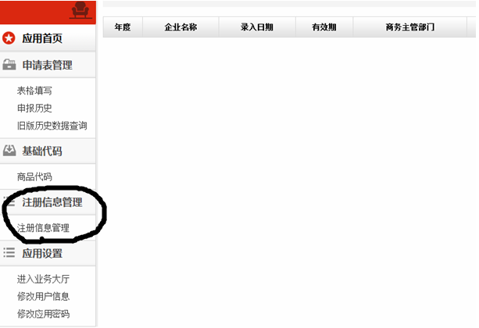
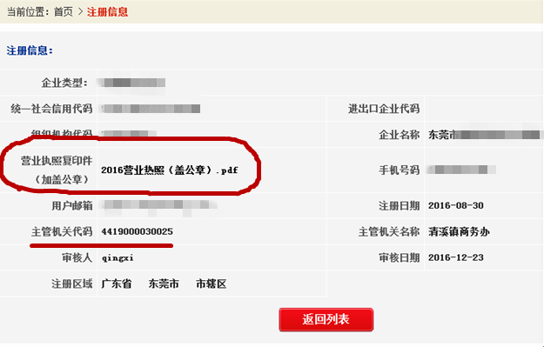
记得上传营业执照扫描件和主管机关选择清溪商务办，填好后点击保存，再返回，点击上报。

三、申请表表格填写常见问题
1、进料和出口成品
企业用户需填报其上年度进口料件和出口成品情况，以及本年度计划经营进口料件或出口成品情况。
企业必须至少录入一条，数量和金额都要填上，金额录入总金额。
料件成品数量很多，录入不便的话，系统可以进行数据导入，请点击Excel导入下载对应模板，填写后进行导入操作。
（建议录入的料件宁多勿少，以免之后影响合同签订；如果录入的料件不足，需做变更重新补录）

2、品牌管理
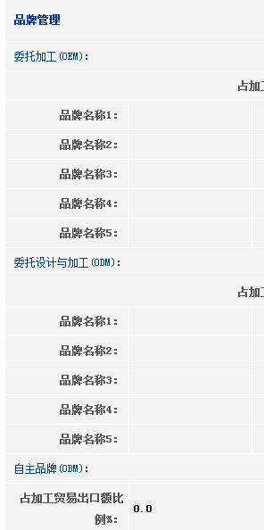
三组品牌必须至少录入一组，每一组里至少录入一条，如无品牌的话直接填“无”，来源企业“无”，国别“中国”，占加工贸易比例可根据企业所做零件的比例来填或填0。

3、企业上年度经营情况
总产值指去年销售总额，各栏都要填上（注意默认的金额单位），如果没有就输0，注意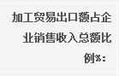出口比例和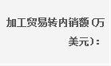内销额最关键，有数据的一定要填上。

4、上传有关部门管理认证
经营加工企业、加工企业必需通过：环保验收、消防验收、缴纳社保；经营企业必需缴纳社保，其他认证可选填。安全生产验收各类型企业均可选填。外汇分类评级、检验检疫分类评级可以选无。

5、年生产能力
指填报企业有能力加工或生产的产品，数量必填；经营企业可不填报。

6、打印
打印已审批好的申请表时，要用控件打印或者用pdf打印，注意打印出来的方框内是有打勾的，才是正式的有效的生产能力申请表！另外进料和成品和年生产能力也要一起打印，才是完整的一套！

四、企业需带资料到商务办登记受理
企业带齐所需资料（劳动年审合格证、社保年审合格证明、环保验收核准意见或证明或排污许可证、消防验收合格证明）到商务办，资料审阅全部通过后登记受理；部分企业将会进行实地核查再在网上系统审批。

五、携带资料到商务办签名盖章
携带已通过审核的《生产能力证明》及我办下发的《审批表》及第四点提到的证件的复印件，一起提交到商务办外资业务室302室。

咨询电话：87310301/朱小姐，生产能力交流QQ群：218609495

